25 活 板
教学目标
1.朗读课文，积累文言词语，掌握同一个词语在不同语句中的不同意思。
2.读懂课文，把握文章内容，了解活版印刷的主要特征。
3.认识活版印刷对人类文化的贡献，体会我国古代劳动人民的高度智慧和创造精神。
教学课时
2课时
教学准备
布置学生完成《状元大课堂》第25课课前预习卡。
第1课时
课时目标
1.借助课下注释和工具书读通文章，积累重要的文言词语。
2.了解文章大意。
教学过程
一、导入新课，走进文本
1.设问导入
师：同学们，上课之前，我先给大家提个问题。你们谁知道中华民族举世闻名的四大发明指的是什么吗？
课件出示
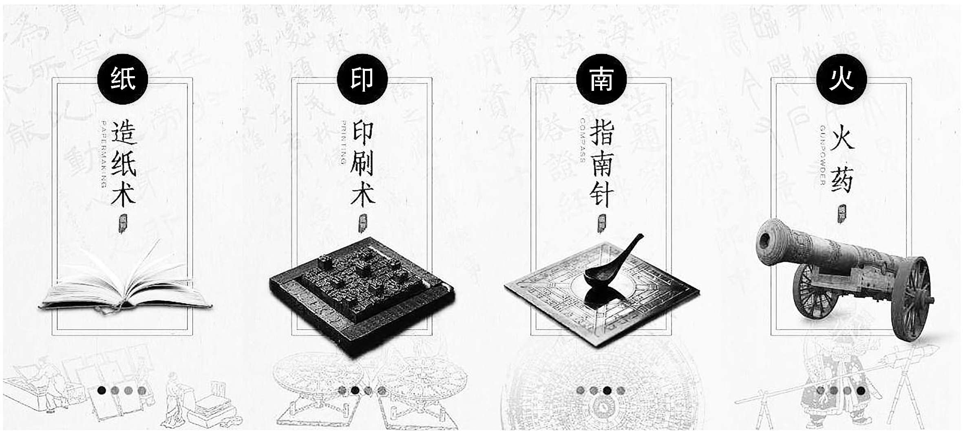
师：这四大发明，对推动科学文化的发展有重大的作用。其中，活字印刷是北宋庆历年间毕昇发明的。今天，我们就一起学习介绍活字
印刷的文章《活板》，看看活字印刷的神奇之处在哪里。
（板书课题和作者）
2.资料助读
师：下面，我们来了解一下作者和本文背景。
（1）作者简介
课件出示
沈括（1034—1095），字存中，钱塘（今浙江杭州）人，北宋科学家、政治家。他博学多闻，于天文、地理、典制、律历、音乐、医药等都有研究，晚年撰著笔记体综合著作《梦溪笔谈》。
（2）背景链接
我国在隋唐时期发明了雕版印刷术，宋仁宗庆历年间，毕昇又发明了活字印刷术，但他的发明在当时未受重视。他死后，其发明的部分泥活字被沈括的堂兄弟、子侄辈获得，引起沈括重视，将该发明记录下来。
【设计意图】设问导入，重在激发学生的兴趣和情感，让学生在最短的时间进入到课堂学习的最佳状态中。
二、朗读课文，疏通文章大意
1.读准全文字音
学生自读课文，借助工具书给生字或易读错的字注音。
课件出示
冯瀛（yínɡ）王 毕昇（shēnɡ） 薄（bó）如钱唇
和（huò）纸灰 持就火炀（yánɡ）之 字平如砥（dǐ）
更（ɡēnɡ）互用之 以纸帖（tiè）之 木格贮（zhù）之
沾（zhān）水 与药相粘（zhān） 不若燔（fán）土
用讫（qì）再火令药镕 以手拂（fú）之 为余群从（cónɡ）所得
2.读准朗读节奏
全班齐读课文，请一位朗读较好的同学范读，其他同学边听边划分朗读节奏，讨论统一意见。
课件出示
板印书籍，唐人/尚未/盛为之。自/冯瀛王/始印五经，已后典籍/皆为板本。
庆历中，有/布衣毕昇，又为/活板。其法：用胶泥/刻字，薄如/钱唇，每字/为一印，火烧/令坚。先/设一铁板，其上/以松脂、蜡和纸灰之类/冒之。欲印，则/以一铁范/置铁板上，乃/密布字印，满铁范/为一板，持/就火/炀之；药稍镕，则/以一平板/按其面，则/字平如砥。若止印三二本，未为简易；若/印数十百千本，则/极为神速。常作/二铁板，一板/印刷，一板/已自/布字，此印者/才毕，则第二板已具，更互用之，瞬息可就。每一字/皆有数印，如“之”“也”等字，每字/有二十余印，以备/一板内有重复者。不用，则/以纸/帖之，每韵/为一帖，木格/贮之。有奇字/素无备者，旋刻之，以草火烧，瞬息可成。不以木/为之者，木理/有疏密，沾水/则高下不平，兼/与药相粘，不可取；不若燔土，用讫/再火/令药镕，以手拂之，其印自落，殊/不沾污。
昇死，其印/为余群从/所得，至今宝藏。
3.疏通课文大意
学生自译课文。教师指导学生利用课下注释尝试翻译课文。
课件出示
【参考译文】雕版印刷书籍，唐朝人还没有大规模地做。自从冯道开始（用雕版）印五经，以后的典籍，就都是版印书籍了。
庆历年间，有个平民毕昇，又发明了活版。他的方法是：用胶泥刻字，（字）像铜钱的边缘那样薄，每个字做一枚印，用火烧使其坚固。先准备一块铁板，它的上面用松脂、蜡混合纸灰之类的东西覆盖住。想印书，就拿一个铁模子放在铁板上，然后（在其中）密密地排布活字印，排满铁模子就是一版，拿它靠近火烘烤；（等到）松脂、蜡等的混合物稍微熔化了，就用一块平板压在字面上，这样（所有排在铁板上的）活字就平得像磨刀石一样了。如果只印两三本的话，（这种方法）并不简易；但若是印数十乃至成百上千本，就极为神速。通常准备两块铁板，一块用来印刷，一块已经另外排了字，这一版才印完，第二版就已经准备好了，交替使用，很快可以完成。每一个字都有数枚活字印，像“之”“也”等字，每个字有二十多个活字印，用来预备一版之内有重复用字的情况。不用时，就用纸来标记活字，每个韵部做一个标签，用木格（分别）贮存这些活字。有生僻字平常没有准备的，（现场）随即刻一个活字印，用火烧一下，马上可以成型。之所以不用木头做活字印，（是因为）木头的纹理有疏密，沾上水就会高低不平，而且还会和松脂、蜡等相粘，不能取下；不如用泥烧的字印，用完了再用火把松脂、蜡等熔化，用手拂去，字印自己就能脱落，根本不会沾污。
毕昇死后，他的活字印被我的堂兄弟及子侄们得到，珍藏至今。
【设计意图】文言文的学习从读通读顺开始。本环节设计旨在让学生学习字词读音和朗读停顿，为后面理解文章的内容打下基础。
三、再读课文，积累重点词句
课件出示
1.通假字
（1）活板（“板”同“版”）
（2）已后典籍皆为板本（“已”同“以”）
（3）药稍镕（“镕”同“熔”）
2.古今异义
有布衣毕昇（古义：平民。今义：布衣服）
和纸灰之类冒之（古义：覆盖。今义：向外透，往上升）
3.一词多义
贴 则以纸帖之（名词用作动词，标记）
每韵为一帖（名词，标签）
自 自冯瀛王始印五经（介词，自从）
一板已自布字（副词，另自、另外）
其印自落（代词，自己）
以 则以一铁范置铁板上（介词，拿、用）
以备一板内有重复者（连词，表目的）
公亦以此自矜（介词，因为）
以我酌油知之（介词，凭、靠）
为 唐人尚未盛为之（动词，做）
已后典籍皆为板本（动词，是）
未为简易（动词，算作、算是）
已 已后典籍皆为板本（助词，同“以”）
一板已自布字（副词，已经）
印 板印书籍（动词，印刷）
每字为一印（名词，字印）
就 持就火炀之（动词，靠近）
瞬息可就（动词，完成）
蒙乃始就学（动词，从事）
若 若止印三二本（连词，如果）
不若燔土（动词，如、比得上）
若屈伸呼吸（代词，你）
４.词类活用
板印书籍（名词作状语，用雕版）
木格贮之（名词作状语，用木格）
火烧令坚（名词作状语，用火）
则以纸帖之（名词用作动词，标记）
5.文言句式
被动句：
其印为余群从所得（“为……所……”表被动）
省略句：
火烧令坚（省略宾语“之”，即“火烧令之坚”）
则以一铁范置铁板上（省略介词“于”，即“则以一铁范置于铁板上”）
持就火炀之（省略宾语“之”，即“持之就火炀之”）
【设计意图】本环节注重积累，引导学生在读准、读顺、读懂的基础上，准确掌握本课重点文言词语的意义和用法，增加文言词汇量。
第 2 课时
课时目标
1.理清文章层次，了解活版印刷的程序。
2.把握活版印刷与雕版印刷的区别及活版印刷的主要特征。
教学过程
一、整体感知，理清文章层次
1.概括段落内容
师：上节课我们学习了课文的字词，疏通了文意。这节课我们继续探究课文内容。看看课文可以分为几个部分，每个部分讲了什么内容。
（生自主划分层次，交流、探讨，师归纳明确。）
课件出示
第一部分（第1段）概述雕版印刷的发展情况。
第二部分（第2段）按工作程序具体介绍活版的制作方法，功能效率及优势。
第1层（第1句）介绍活版发明时间和发明者。
第2层（第2—4句）介绍活版的制作方法。
第3层（第5、６句）介绍活版印刷的功能效率。
第4层（第７—10句）补充活字印的优势。
第三部分（第3段）交代毕昇所制活字的下落。
2.梳理印刷程序
师：通过概括各段的主要内容，我们大概了解了各段之间的逻辑关系。在此基础上，根据提示完成下面的表格，理解课文是怎样逐层说明由制字到印刷的程序的。
课件出示
从制字到印刷的程序 | 制字 | 1.（活字原料）胶泥
从制字到印刷的程序 | 制字 | 2.（活字厚度）薄如钱唇
从制字到印刷的程序 | 制字 | 3.（与雕版不同之处）每字为一印，印时，排在铁板上
从制字到印刷的程序 | 制字 | ４.（活字如何成型）用胶泥刻字，火烧令坚
从制字到印刷的程序 | 排版 | 1.先设一铁板
从制字到印刷的程序 | 排版 | 2.以松脂、蜡和纸灰之类冒之
从制字到印刷的程序 | 排版 | 3.以一铁范置铁板上，乃密布字印，满铁范为一板
从制字到印刷的程序 | 排版 | ４.持就火炀之
从制字到印刷的程序 | 排版 | 5.药稍镕，则以一平板按其面，则字平如砥
从制字到印刷的程序 | 印刷 | 1.一板印刷
从制字到印刷的程序 | 印刷 | 2.一板已自布字
从制字到印刷的程序 | 印刷 | 3.更互用之
【设计意图】在理解文意的基础上，带学生再一次走进文本，概述内容，梳理文章的层次。
二、深入研读，理解课文内容
师：雕版印刷术早在什么时候就已出现？ 又从什么时候开始，这一技术得到推广应用？
预设 从“唐人尚未盛为之”一句可知，雕版印刷术早在唐朝时就出现了。从“自冯瀛王始印五经”的“始”字可知雕版印刷术是冯瀛王开始推广的，冯瀛王生活在五代时期，即五代是雕版印刷术开始推广应用的时间。
师：本文要说明的对象是“活板”，作者为什么要先介绍雕版印刷术发展的历史？
预设 在介绍“活板”之前，先简述雕版印刷的历史，既表明活版印刷对雕版印刷的继承与发展，也为下文重点介绍前所未有的活版印刷术做铺垫。
师：“庆历中，有布衣毕昇，又为活板”这一句交待了哪些内容？ 为什么要突出毕昇的身份？
预设 交代了活版印刷术发明的时间、发明人及其身份。“布衣”点出了发明人的身份。突出毕昇的身份是为了突出劳动人民的智慧和创造精神。
师：课文最后一段交代活版的下落有什么作用？
预设 在结构上，“至今”强调了作者写作本文的时间，充分证明活版为毕昇所创制是确凿无疑的，与开头“布衣毕昇，又为活板”相照应。在内容上，“宝藏”说明所得者对活字极为珍视。
【设计意图】通过一系列的设问环节，引导学生积极思考，深入文本，进一步理解课文内容。
三、细节探究，品析活版之“活”
1.在对比中体会活版的“活”
师：雕版是活版的基础，与雕版相比，活版有哪些优势呢？
课件出示
雕版 | 活版
每部书需要许多块木版。 | 以一个个活字为单位，按照书稿排字，使用灵活。一个活字块可不断使用，直至不能使用为止。
雕刻一套书版要几年。 | 制版容易。在铁板上“密布字印，满铁范为一板”。
发现错误不好改正。 | 发现错误，可以随时改正。
按刻好的木版逐块印刷，速度慢。 | 常作二板，一板印刷，一板布字。“此印者才毕，则第二板已具，更互用之，瞬息可就。”
使用频率高的字，如 “之”“也”，需要一个就要刻一个。 | 每字皆有数印，如“之”“也”等使用频率高的字，每字有二十余枚，使用极为方便。
2.总结概括活版的“活”
课件出示
字是活的 | “每字为一印”
排版是活的 | “密布字印”
印刷是活的 | “一板印刷，一板已自布字”“更互用之”
字印数目是活的 | “每一字皆有数印”
做法是活的 | “有奇字素无备者，旋刻之”“用讫再火令药镕”
【设计意图】通过雕版和活版的对比，直观地显示了活版印刷的优势，有助于学生进一步走进文本。
四、拓展延伸，活学活用
师：这篇课文按照工艺程序流畅详细地说明了活版的制作以及印刷的全过程，层次清晰，条理分明，语言浅显平实。接下来我们要活学活用才行。大家在美术课上都学过剪纸这一传统手艺。剪纸的主要特征是“巧”。请大家抓住“巧”这一特征，按照剪纸的流程，写一段话来介绍剪纸吧!
【设计意图】走出文本，将学生的思维从课内引向课外，锻炼写作能力的同时，加深对中华优秀传统文化的认识。
板书设计
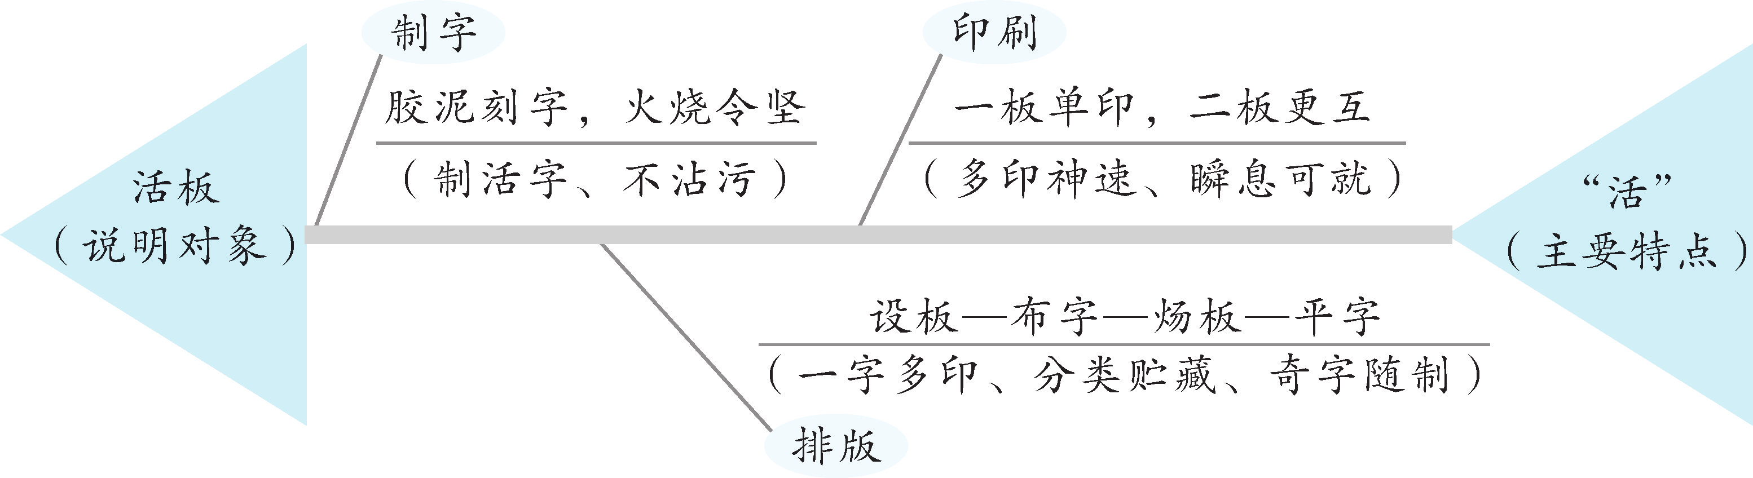
设计亮点
《活板》是一篇文言说明文。教学第一步，应让学生读通课文，理解课文大意，弄清课文的基本内容，积累重要的文言词语。接下来就是了解本文说明对象“活版印刷”的主要特征，通过雕版与活版的对照比较法更能醒目地突出活版印刷的优势。

